ГБУ РД «Национальная библиотека Республики Дагестан им. Р. Гамзатова»
Служба научной информации по культуре и искусству

«Я миру себя посвящаю»
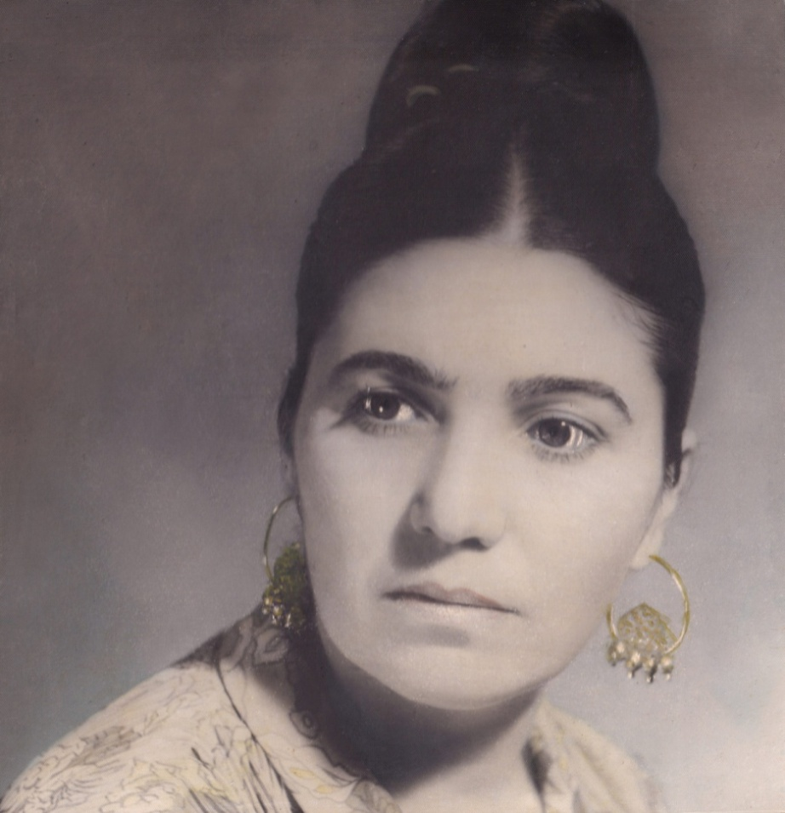

Махачкала - 2022
УДК 821.351-93
ББК 83.3 (2=Ава)6
Я–11

«Я миру себя посвящаю» [Текст] : Информационно-методический материал / Сост. И.А. Кузьмина. – Махачкала, 2022. – 42 с., ил. (Национальная библиотека РД им. Р. Гамзатова).
Информационно-методический материал «Я миру себя посвящаю» подготовлен Службой научной информации по культуре и искусству и посвящён 90-летию со дня рождения народной поэтессы Дагестана Фазу Алиевой. Цель данного издания – познакомить с богатым творческим наследием Ф. Алиевой, а также рассказать о жизненном пути великой горянки. Методические рекомендации помогут муниципальным библиотекам республики в работе, связанной с празднованием 90-летия дагестанской писательницы Ф.Г. Алиевой.

УДК 821.351-93
ББК 83.3 (2=Ава)6

© Кузьмина И.А., 2022

Введение
С этим именем сказочным, звонким
Я шла и иду по земному пути.
Иду, нет, лечу, как дерзкая птица,
Глупеть не желающая взаперти.
Лечу через горы – в край вечного лета,
Где всех наших грёз цветёт волшебство
Как будто желанье моё угадали –
В восторге от имени я своего!
/Фазу Алиева/
Дагестан богат на великих людей, которые украшают жизнь общества и вдохновляют на работу и достойный образ жизни. Народный поэт Дагестана Фазу Алиева оставила яркий след и большое поэтическое наследие. Она воспевала лучшие человеческие качества, сеяла в душах людей вечное и великое.
5 декабря 2022 года исполнилось бы 90 лет со дня рождения народной поэтессы Дагестана Фазу Гамзатовны Алиевой.
В связи с этим в библиотеках целесообразно провести мероприятия, которые познакомят читательскую аудиторию с её богатым творчеством.
В данной разработке предложены методические материалы в помощь проведению цикла библиотечных мероприятий, посвящённых юбилею писательницы. В частности, рекомендации к беседе о творческом пути Ф. Алиевой «Звезда судьбы моей», к обсуждению книги «Знак огня», а также рекомендации по организации книжно-иллюстративной выставки. Даны рекомендации по проведению библиографического обзора.
Перечисленные выше мероприятия можно проводить как в комплексе, так и отдельно. Они адресованы широкому кругу читателей, которых интересует творчество Ф.Г. Алиевой.
В конце методической разработки помещены высказывания известных людей о Фазу Алиевой.
Данный методический материал требует дальнейшей инициативы библиотечных работников.

Материалы к беседе о творческом пути Фазу Алиевой
Аварская писательница Фазу Гамзатовна Алиева родилась в 1932 году в высокогорном селении Геничутль Хунзахского района Дагестанской АССР. Её отец, Гамзатов Али Абдулмуталимович, служил в Красной Армии. Фазу не было и пяти лет, когда он погиб в аварии, и мать, Алипат Гамзатова, была вынуждена работать санитаркой в больнице, чтобы прокормить четверых сирот, оставшихся у неё на руках.
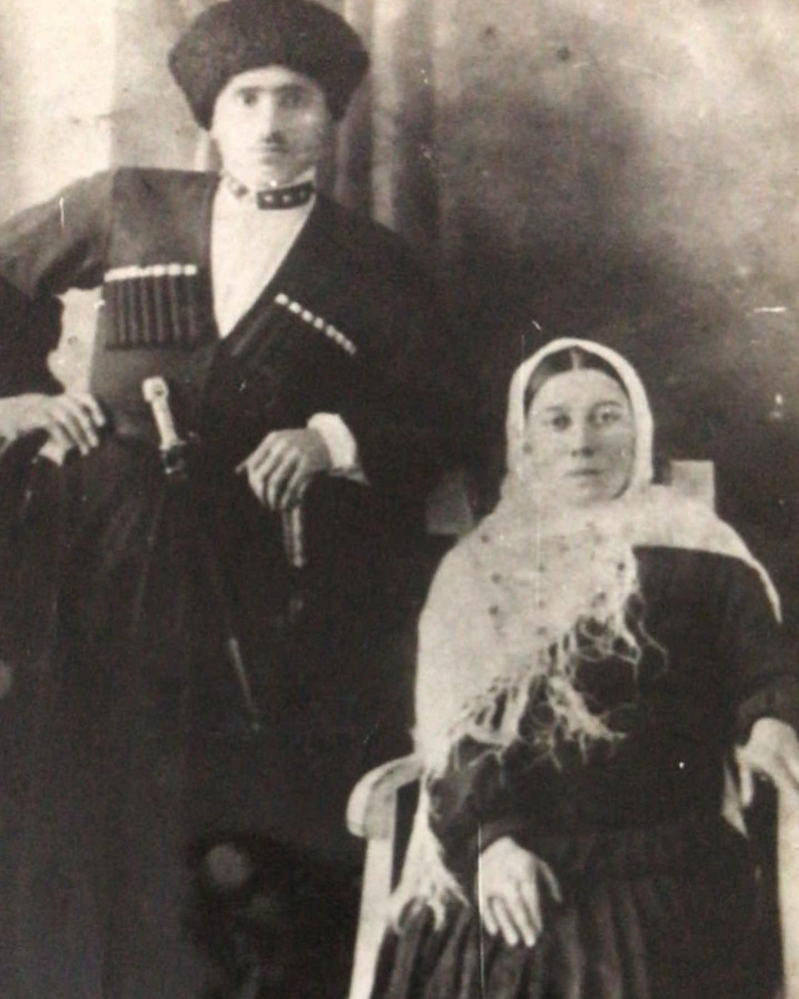
Родители Ф.Г. Алиевой
Читатель дорогой,
Ты думаешь,
Что хорошо знаком с моей рукой.
Которая строку легко и быстро
Выводит вслед за первою строкой,
Обласканы стихами,
Белы и гладки руки поэтесс.
А я, мой друг,
Вставала с петухами,
При первом смутном проблеске небес.
А мать до света
В поле уходила,
Ведь было в доме четверо сирот.
А у меня, у старшей,
В доме было
Забот, да и работ невпроворот.
Едва продрав глаза,
Брала я в руки.
Шершавое, как грубое рядно,
Ведро пустое,
Чтоб скорей о дно
Прохладное
Забили звонко струйки
Горячего парного молока.
Потом,
Прикрыв ведёрко с шапкой пены
Папахой,
Выгоняла я степенно
Корову на цветущие луга,
И собирала я добро коровье,
Чтобы зимою в нашей сакле вдовьей
Хранить тепло родного очага.
И шар между ладонями круглился,
И на росистую траву ложился
Коричневый кизяк –
За кругом круг, –
На каждом отпечаток детских рук.
Маленькой девочкой вместе с бабушкой она часто забиралась на крышу дома на улочке Геничутля, что на Хунзахском плато, в ладони которого падали звёзды. Внучка и бабушка вели разговоры о звёздах, о душах людей. Душа маленькой Фазу наполнялась божественным светом, а сердце – любовью. К былинке, родничку, хрупкому деревцу, к людям – ко всему сущему, что нуждалось в любви и свете.
Во время поступления в Литературный институт при собеседовании у взыскательного жюри возник вопрос, откуда у девочки, выросшей в маленьком ауле, такие глубокие познания? «У вас, наверное, в доме была большая библиотека?» – спросил один из членов жюри. «Нет, – ответила Фазу, – книг совсем не было, но была мудрая бабушка, которая знала много притч, пословиц и легенд».
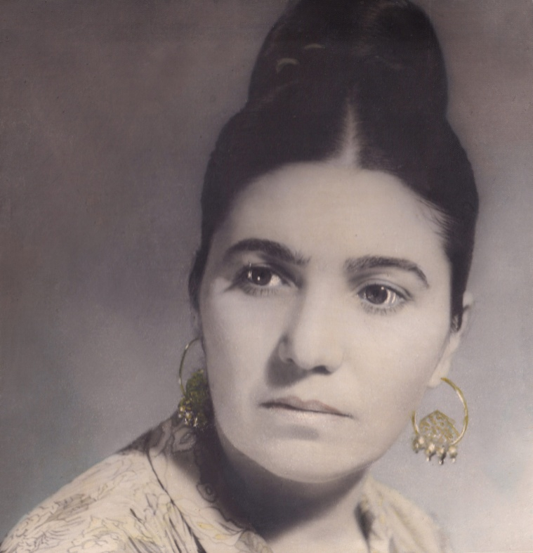
Фазу Гамзатовна Алиева
Читая её поэзию и прозу, убеждаешься в том, что именно от бабушки она получила столько мудрости, которой хватает на каждую строчку. Фазу Алиева – философ, мыслитель, её стихи заставляют человека задуматься над смыслом жизни.
А бабушка к рассвету обращалась:
– Рассвет, поднявший розовую чашу,
Рассвет, начавший новый день в горах,
Храни от всех напастей землю нашу
И не тревожь в ней наших предков прах.
Прибавь живущим радости и счастья,
Умерь печаль и горе облегчи,
Во время сева ниспошли ненастье,
Во время жатвы ниспошли лучи.
Трудовую деятельность Фазу Алиева начала в 1950 г., сразу после окончания школы, в качестве учительницы. Затем, в 1954 г., поступила в Дагестанский женский педагогический институт, а спустя год – в Московский литературный институт имени А.М. Горького. В этот же период в печати появились её первые поэтические работы. В 1962 г. после окончания института Фазу Гамзатовна вернулась на родину.
Слагать стихи Фазу начала ещё в школьные годы, писала как на аварском, так и на русском языках. Большое впечатление на одноклассников и учителей произвело стихотворение, которое девочка написала о Великой Отечественной войне. Ей было 10 лет, когда она услышала рассказ учителя, который воевал на фронте и поделился с детьми трудностями военной жизни. Замечательное произведение Фазу появилось в школьной стенгазете. Это была её первая публикация. Первые стихи поэтессы появились на страницах дагестанских республиканских газет и журналов, когда ей было семнадцать лет. Первая книга стихов «Родной аул» вышла в 1953 г. в г. Махачкале на аварском языке, а в 1959 г. московское издательство «Молодая гвардия» выпустило её книгу «Голубая дорога». В 1966 г. она окончила Литературный институт им. А.М. Горького в г. Москве. Ф. Алиева прошла творческую школу А. Коваленко, М. Светлова, В. Луговского, В. Тушновой.
В этом же году московское издательство «Советский писатель» выпустило первое большое прозаическое произведение писательницы – повесть «Судьба». Русский читатель впервые познакомился с Ф. Алиевой как с прозаиком. Ещё раньше эта повесть была издана на родном языке.
Многие произведения молодой аварской писательницы были переведены на языки народов Дагестана, а также изданы во многих автономных и союзных республиках СССР.
В 1967 г. она создала поэму «Восемнадцатая весна», посвящённую Герою Советского Союза Ахмеду Абдулмажидову. Военное издательство Министерства обороны СССР издало поэму отдельной книгой.
В сентябрьском номере журнала «Дружба народов» был опубликован её новый роман «Комок земли ветер не унесёт». В конце 1967 г. московское издательство «Молодая гвардия» выпустило этот роман отдельным изданием тиражом в 65 тыс. экземпляров.
Роман «Комок земли ветер не унесёт» – второе прозаическое произведение Ф. Алиевой, изданное на русском языке. Это произведение нашей талантливой землячки было выпущено издательством «Прогресс» на английском, французском языках и на хинди. За этот роман Ф. Алиевой в 1968 г. была присуждена премия ЦК ВЛКСМ им. Николая Островского, а за поэму «Восемнадцатая весна» – Республиканская премия имени Сулеймана Стальского.
На страницах многих центральных газет и журналов часто появлялись подборки стихов Ф. Алиевой, которые свидетельствуют о дальнейшем творческом развитии поэтессы.
За 1950–1960-е гг. издано около двадцати книг Ф. Алиевой. Стихи и поэмы талантливой поэтессы публиковались также во многих сборниках молодых поэтов и в различных антологиях дагестанской поэзии.
В 1969 г. автору более чем ста прозаических и поэтических произведений было присвоено звание народной поэтессы Дагестана.
Фазу Алиева – автор более 80 поэтических и прозаических книг, переведённых на 68 языков мира, в том числе сборников стихов «Родное село», «Закон гор», «Глаза добра», «Весенний ветер» (1964 г.), «Радугу раздаю» (1963 г.), «Мгновенье» (1967 г.); поэм «На берегу моря» (1961 г.), «В сердце каждого Ильич» (1965 г.), «Резьба на камне» (1966 г.), «Тавакал, или От чего седеют мужчины»; романов «Судьба», «Родовой герб», «Восьмой понедельник», «Комок земли ветер не унесёт» и др. Фазу Гамзатовна написала более тысяч публицистических статей.
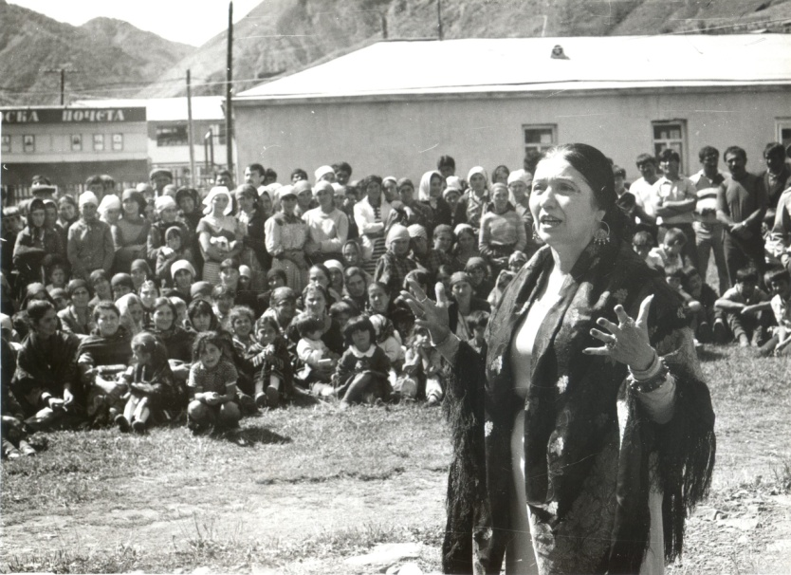
Выступление перед жителями дагестанского села
Фазу Алиева работала заведующей редакцией в Дагестанском учебно-педагогическом издательстве, вначале редактором, затем заведующей редакцией. А в августе 1971 г. перешла на должность главного редактора журнала «Женщины Дагестана», который выходил на русском и шести языках Дагестана. В 1959 г. она стала членом Союза советских писателей. За литературную деятельность молодая писательница была награждена орденом «Знак почёта».
Помимо основной литературно-издательской деятельности, Фазу Гамзатовна уделяла большое внимание социальному положению женщин Дагестана, посредством критических статей в периодических изданиях и строк своих стихотворений. Избиралась депутатом Верховного Совета ДАССР четырёх созывов. В течение 15 лет являлась заместителем Председателя Верховного Совета Дагестана. В 1994 г. она возглавила Союз женщин Дагестана, а затем до 2006 г. работала в Общественной палате. Фазу Алиева состояла в Союзе писателей СССР и являлась академиком Национальной Академии наук Дагестана. С 1971 г. она была председателем Дагестанского комитета защиты мира и отделения Советского фонда мира, членом Всемирного совета мира. Награждена орденом Знак Почёта и двумя орденами Дружбы Народов, орденом Святого апостола Андрея Первозванного (2002 г.), удостоена золотой медали Советского фонда мира, медали «Борца за мир» Советского комитета защиты мира, а также почётных наград ряда зарубежных стран.
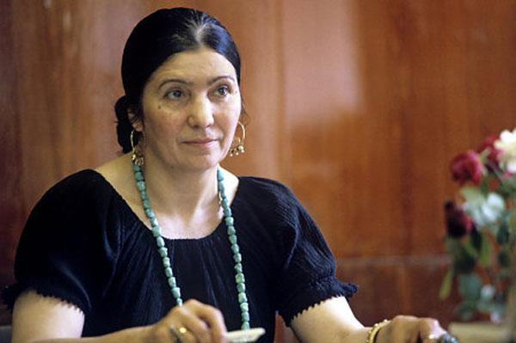
Фазу Гамзатовна Алиева
В год 70-летнего юбилея Фазу Гамзатовны было выпущено собрание сочинений поэта и прозаика в 12-ти томах «Талисман».
Ушла из жизни народная поэтесса, писательница, общественный деятель Фазу Гамзатовна Алиева 1 января 2016 года, когда ей было 83 года. Похоронили её на махачкалинском городском кладбище на улице Танкаева. В 2017 г. сквер Дружбы в г. Махачкале в память о поэтессе и общественном деятеле украсил памятный мемориал. В этом же году полиграфическая компания «Марка» выпустила почтовую марку с изображением Фазу Алиевой. Почтовая марка номиналом в 27 рублей и тиражом 231 тыс. экземпляров была выпущена в рамках серии «Кавалеры ордена Святого апостола Андрея Первозванного».
Сегодня о долговечности её творчества уже не спорят. Его изучают и – что гораздо важнее – читают. В домашней библиотеке каждого второго дагестанца, и не только, есть любимый томик стихов Фазу Алиевой. А что может быть выше этой награды для поэта, что может быть сильнее этого признания таланта!
В чём же секрет такой популярности, почему на протяжении многих десятилетий Фазу Алиева читаема и любима своими читателями? Ответ на эти вопросы вмещается в одну фразу, сказанную другим большим поэтом: «Вся моя жизнь отражена в стихах». И действительно, описывает ли поэтесса свой родной аул, расположенный в живописном и суровом крае Хунзахского нагорья, переживает ли за судьбу молодой горянки, впервые повстречавшей любовь, воспевает ли юного джигита, объезжающего своего первого скакуна: всюду читатель чувствует душу Фазу, всюду находит он некие струны, затрагивающие его собственную душу.
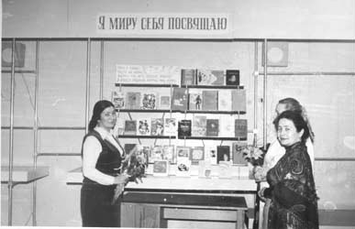
Празднование 50-летнего юбилея Ф. Алиевой в Дагестанской республиканской библиотеке им. А.С. Пушкина
Я – дочь глядящих в бездну скал,
Степей в бесхитростном уборе.
Мне Дагестан и небо дал,
И землю дал, и дал мне море.
Во мне – и крутизна, и склон
Избороздившие тропинки,
Двухструнного пандура звон,
Зурна, зовущая к лезгинке.
И боль, и скорбь в душе моей
Всех матерей, что схоронили
Своих погибших сыновей
И проторили путь к могиле.
Во мне и туч неслышный бег,
И нежность трав,
И ярость рек,
И мудрость высоты вершинной,
И мужество души орлиной,
Но, с малых лет свой край любя,
Горда своим происхожденьем,
Обогатила я себя
Ещё одним приобретеньем.
С годами стала дорога
Мне красота и Подмосковья:
Смотрю я на его снега
С невыразимою любовью.
Я радуюсь, когда опять,
Как благодать, могу принять
Его колючие морозы,
Его плакучие берёзы.
И белка на мою ладонь
Слетает, как живой огонь,
И ковыли седой волною
Склоняются передо мною.
Фазу Алиева обладала даром настраивать свою поэзию на внутренний мир каждого человека, она умела заставить звенеть струны человеческого сердца в унисон своим стихам. Это миссия поэта, в этом его призвание.
Быть может, я давно бы отгорела, –
Как знать, о люди! – если б на меня
Не падали так жгуче то и дело
Живые искры вашего огня.
Считаю вас я совестью своею,
Вы светлой сделали судьбу мою,
Я до тех пор огнём не оскудею,
Пока его живущим отдаю.
Поэт – не тот, кто умеет создавать рифмы, а тот, кто понимает, что кроме всяких свойств, у человека есть своя внутренняя мелодия, которую он носит повсюду за собой, а Поэт, заслышав её, преображает в стихи. В этом секрет настоящей поэзии и секрет поэзии Фазу Алиевой.
Оскудевают небеса –
Дождя ни летом, ни весною.
Не обжигает ног роса,
Земля растрескалась от зноя.
А прежде небо, не скупясь,
Дождем одаривало нас,
Вскипали речки,
Полдень гас,
И улочки аула тоже
На речки делались похожи,
И мы кораблики по ним
Пускали под дождём косым.
И, не страшась ветров метельных,
Снег бороздя, в разгар зимы
С горы на санках самодельных
Почти пикировали мы.
Во всём, наверное, дни и годы
Прямая существует связь
Меж добротой, живущей в нас,
И мудрой добротой природы...
Фазу Алиева говорила, что человек не может выбирать три святыни: родителей, Родину и национальность, но любить и беречь эти святыни – его долг. Этот долг Фазу Гамзатовна всегда помнила и относилась к нему бережно, выполняя его перед родителями, перед Родиной и прежде всего перед своим народом. Для неё также были важны и обязательны неписаные дагестанские законы. Не случайно книгу своих стихов, вышедшую ещё в 1977 г. в издательстве «Художественная литература», она назвала «Закон гор».
В горах моих родных
Не писаны законы.
Во все века
Никто их не писал.
Никто из них томов
Не составлял –
Натуры горцев
К этому не склонны.
Но если в очаге
У одного лишь горца
Ещё хранится искорка огня,
Она из ночи в ночь,
День изо дня
Из очага в очаг передаётся.
И если в сундуке
У одного лишь горца
Ещё хранится горсточка муки,
Её на все хватает очаги,
И в каждом доме
Свежий хлеб печётся.
И если юношу
В дорогу провожают,
На проводы выходит
Весь аул.
А если кто в ауле захворает,
Покоя не находит весь аул.
Фазу Гамзатовна жила по кодексам этих внутренних, впитанных ею с молоком матери законов: «Не за столом здесь друга выбирают, а в час, когда заявится беда», «Душа у горца – меч, когда враги придут. Когда друзья придут, душа его – ковёр».
Много лет звучал смелый и страстный голос этой поэтессы, которую Николай Тихонов, выдающийся мастер русской поэзии, называл “орлицей дагестанской лирики”. Достаточно раскрыть один из поэтических сборников Ф. Алиевой, чтобы сразу, уже по названию стихов, ощутить их красочность и восторженность, почувствовать в них и женскую гордость, и романтическую пылкость, и яркость переживаний. Вот, к примеру, несколько таких названий: «Есть что-то от грозы во мне...», «Жажда красоты», «Дерзая и любя», «Навстречу радуге» и др.
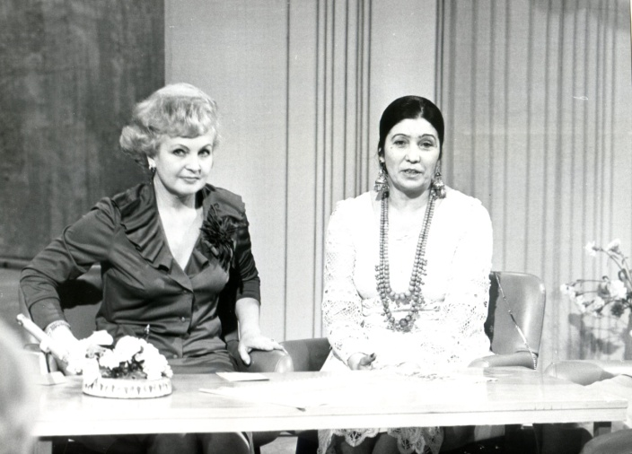
На передаче ЦТ «Клуб москвичка»
Особая тема в поэзии Фазу Алиевой – героическая, внимания заслуживают её поэмы «Восемнадцатая весна», «Восхождение», «Орлы слетают с гор», «Легенда о невидимой папахе», «Гора не боится града». Они посвящены ратным подвигам её земляков-дагестанцев в годы Великой Отечественной войны. Тема воинской доблести – кровная тема для горской поэтессы, дочери своего гордого, вольнолюбивого народа, в вековой борьбе отстоявшего свою честь и самобытность. И всё же Фазу Алиева, прежде всего лирико-романтическая поэтесса.
... И я одна – среди гор и неба –
Кружусь на лугу, от цветов пьяна,
Сверкают вершины чалмами снега,
Баллада жаворонка слышна.
Кружусь на лугу – и огромный, знакомый
Со мной закружился весь мир в цвету,
Кружусь – становлюсь совсем невесомой.
Крылья раскинув, плыву в высоту!..
Этот образ смело раскинутых крыльев – образ вдохновенной, восторженной устремленности к свету, к любви, к неизведанным высотам жизни – многократно повторяется в сборниках Фазу Алиевой. И этим крыльям не раз довелось, как видно по многим стихам поэтессы, с лёту ударяться, ушибаться в кровь об острые скалы, пытавшиеся помешать её крутому, вольному взлету. Не раз боролись её крылья с жестокими ливнями, со злобными бурями, но зато и окрепли, и закалились они в этой борьбе – и словно бы превратились в те серебристые крылья авиалайнеров, на которых облетела почти всю нашу планету эта красивая, изумлявшая своей гордой женственностью горянка, неутомимая общественная деятельница, член Всемирного Совета Мира и Советского Комитета Мира, побывавшая не только во всех странах Европы, но и в Индии, Малайзии, Австралии, США, Аргентине, Бразилии. И в каких бы странах ни побывала Фазу Гамзатовна, она всегда оставалась истинной дагестанкой, достойно представляющей наших прекрасных женщин.
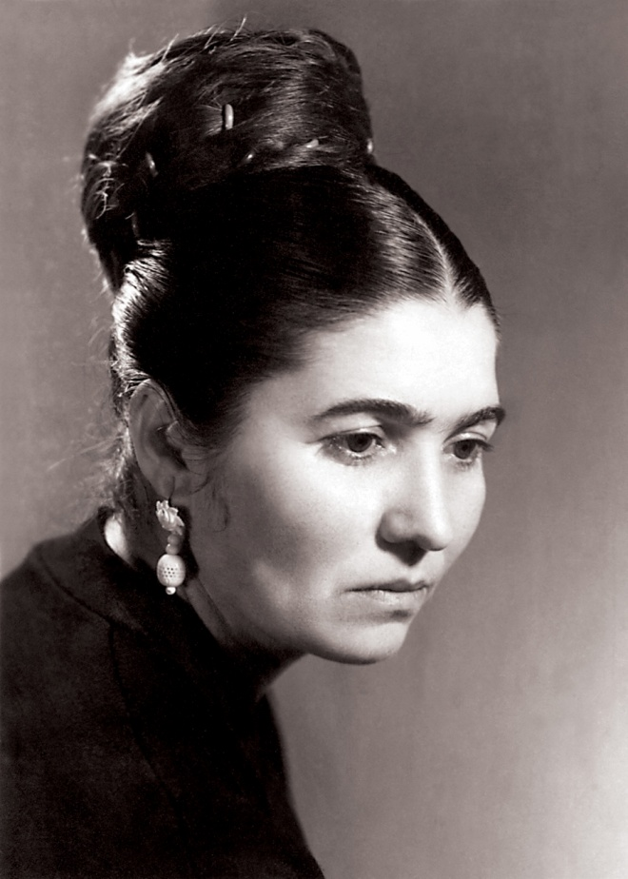
Фазу Гамзатовна Алиева
Кос своих нигде не покупала,
Но судьба горянкой нарекла,
И меня с рождения купала
Бабушка в студёных родниках.
В косах росы летние горели,
Ветерок прохладный их ласкал.
Солнышко расчёсывало гребнем
На вершинах неприступных скал
А ещё снежинками венчала
Зимняя колючая пурга.
И ночами мама заплетала
При неверном свете очага.
…
Эти косы, как обычай горский,
По свету я с гордостью несу.
Есть у Фазу Гамзатовны чудесное лирическое стихотворение «Клевер». Вот таким чудесным, приносящим счастье четырёхлистником представлялась и жизнь Фазу Алиевой.
Я вспоминаю, летним днем вдвоём
Сидели мы на склоне луговом,
Свеж и цветист отлогий был откос,
На нём душистый клевер густо рос.
Зелёными трилистниками он
Со всех сторон усеял тёплый склон,
И среди них немыслимо почти
Четырёхлистник было бы найти.
А ведь поверье с давних пор живёт:
Листок четвёртый счастье принесёт.
И вдруг – четырёхлистник я нашла,
Его, как драгоценность, сорвала,
Вложила в книгу и с собой взяла!..
И много лет в любимой книге той,
Как молодости отблеск золотой,
Храню я счастья крохотный залог –
Четырёхлистный клеверный росток.
Первым из листков, дарующих радость и удачу, являлась её поэзия. Поэзия Фазу Алиевой завоевала большое заслуженное общественное признание: ей было присвоено почётное звание народной поэтессы Дагестана. История не знает примера, когда творец удостоился такого высокого звания в столь молодые годы, Фазу Гамзатовне было всего 33 года. Она была первой народной поэтессой на Кавказе и второй в Советском Союзе. Фазу Гамзатовна Алиева – единственная женщина на Кавказе, попавшая в книгу «Выдающиеся женщины СССР».
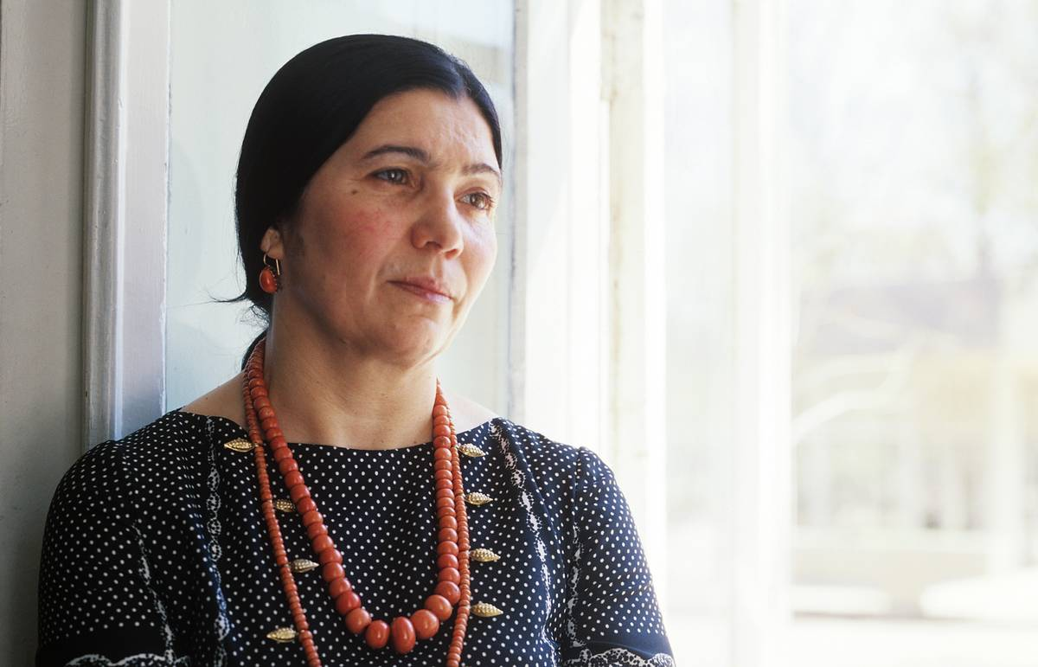
Фазу Гамзатовна Алиева
Вторым листком стала проза поэтессы: «Родники рождаются в горах», «Комок земли ветер не унесёт», «Орёл точит клюв о камень», «Родовой герб», «Роса выпадает на каждую травинку», «Корзина спелой вишни», «Восьмой понедельник», «День добра», «Когда взрослеют сыновья», «Два персика».
За роман «Комок земли ветер не унесёт» Фазу Алиева была удостоена премии имени Николая Островского, и не случайно литературный критик Олег Добровольский писал о её прозе: «Когда мы читаем страницу за страницей романы Фазу Алиевой, перед нами возникает Дагестан во всём неповторимом своеобразии его природы, быта и обычаев горцев. Мы видим широкие неприступные вершины, цветущие долины, аулы с их красивыми каменными улицами и саклями. Видим почётных седых стариков – аксакалов, неторопливо беседующих на годекане; видим стройных горских девушек с загорелыми лицами, идущих плавной походкой, проплывающих, словно куропатки».
Третий листок – это большая общественная работа Фазу Гамзатовны. Было удивительно, как она успевала наряду с творческой работой уделять время стольким общественным организациям. Ф. Алиева была депутатом Верховного Совета Республики Дагестан четырёх созывов, работала главным редактором журнала «Женщина Дагестана». Как представитель Дагестанского комитета защиты мира Фазу Алиева не раз участвовала в крупнейших отечественных и зарубежных форумах борцов за мир, и так же, как и её самобытная поэзия, её пламенные речи мгновенно проникали в сердца людей. Её видели и на официальных съездах, и на многочисленных митингах, но никогда она не держала в руках заранее написанные речи, она писала сердцем и говорила сердцем. На вопрос: как это ей удается, она отвечала: «За мною стоит мой Дагестан и мудрый народ!» Она прекрасно знала не только дагестанскую, но и мировую, и русскую классику, что делало её всегда остроумным желанным собеседником, который мог поддержать разговор о любой книге. Её публицистику часто печатали в журналах «Огонёк», «Работница», «Крестьянка», в газетах «Правда», «Литературная газета».
И наконец, четвёртый листок – это гостеприимный дом Фазу Гамзатовны, где всегда для друзей были настежь открыты двери, где жила её мудрая старая мать, которую столько раз и с такой любовью, нежной благодарностью воспевала поэтесса в стихах, её прекрасный, достойный муж, народный писатель Дагестана Муса Магомедов. И венчали это большое семейное счастье сыновья Фазу Гамзатовны.
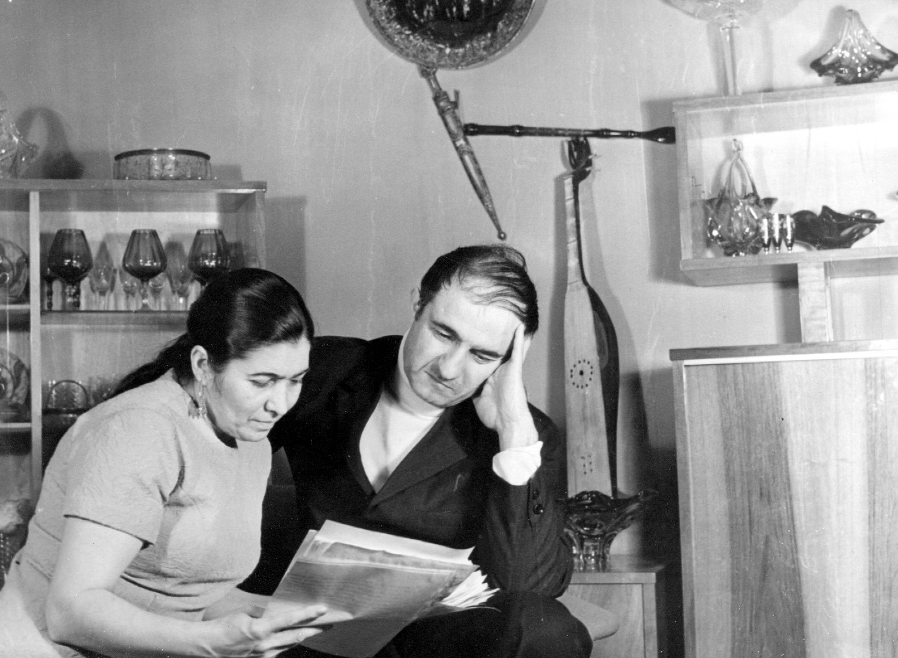
Фазу Алиева с мужем – писателем Мусой Магомедовым
Прочитав её поэмы «Красные жаворонки», «Отчего седеют мужчины», известный русский поэт Сергей Викулов сказал: «Уму непостижимо, трудно поверить, что эти поэмы написаны женщиной. За последние десять лет я не читал ни одной настоящей поэмы. Эта женщина – дьявол в юбке».
В Фазу Алиевой сочетался суровый железный характер с хрупкой женственностью и мягкой нежностью. В годы «холодной» войны написала поэтесса одно из ярких своих стихотворений «Последняя пуля». В этих строках снова – мужественно и трагично – предстаёт перед нами её окрылённая душа.
Пусть крикну орлицей подстреленной.
Но клянусь,
Что солнцу и людям в прощальный миг
Радостно улыбнусь,
Когда на шар земной упаду ничком –
Хорошо бы весенним днём –
С последней на свете пулей
В сердце моём!..
Не вражеской пулей, а вероломным кинжалом судьбы вошла в её сердце нежданная, ошеломляющая весть: бессмысленная и фатальная случайность беспощадно оборвала полную сил и надежд, молодую жизнь её первенца, её материнской гордости. И чтобы выразить всю сокрушительность этого рокового удара, потрясённая, безутешная мать горестно восклицает:
Забудьте ту, какою я была,
Нет крыльев у меня, исчезла сила,
Поникла я, пройдя через грозу,
И прежнюю весёлую Фазу
В себе без всякой жалости убила.
Эти строки вырвались у неё в минуту отчаяния. И они обжигают своей правдивостью, но это была лишь минутная правдивость. А настоящая правда в книге «Последняя пуля», в трёх её разделах, где собраны стихи, созданные поэтессой в память о погибшем сыне. Пронизанный мучительной скорбью цикл, само название которого, словно вырывающийся из глубины материнской души выкрик: «Берегите себя, сыновья!..» Зыбкие, будто написанные в полубреду «Двенадцать горестных страниц»... И, наконец, становящиеся всё более твёрдыми, всё более жизнестойкими «Думы бессонных ночей»... Совсем в новом облике предстает поэтесса в этих стихах: еще никогда не рождались из-под её пера строки такой трагической силы, такой исповедальной правдивости. И такого поэтического мастерства.
Трудно представить себе, сколько мужества потребовалось страдающей матери, чтобы создать такие стихи, трудно понять, где удалось ей найти истоки той душевной стойкости, той суровой гордости, о которой с такой непреклонностью говорит она в своём стихотворении «Поединок»:
Прятаться мне от беды не пристало и негде.
Сердце диктует израненным углем своим
Двигаться, как к поражению, так и к победе,
С поднятою головою и станом прямым.
Её книга о сыне – подвиг матери и поэтессы. Четыре года провёл её сын на пылающей афганской земле – почти на самом передовом рубеже, вблизи пакистанской границы. Для матери эти четыре года были нескончаемой чередой томительных напряжённых дней и ночей, полных неизвестности и тревоги:
Четыре года каждый телефонный
И каждый в дверь негаданный звонок
Пугал меня: вдруг вестью похоронной
Он обвернётся?
Жив ли ты, сынок?..
Она вместе с небольшой группой советских писателей полетела к нашим воинам, выступала со своими стихами. Своими глазами увидела Фазу Гамзатовна и жестокую реальность войны, и суровые лица наших молодых бойцов. Об этом правдиво и взволнованно рассказала она в своей поэме «Комиссар».
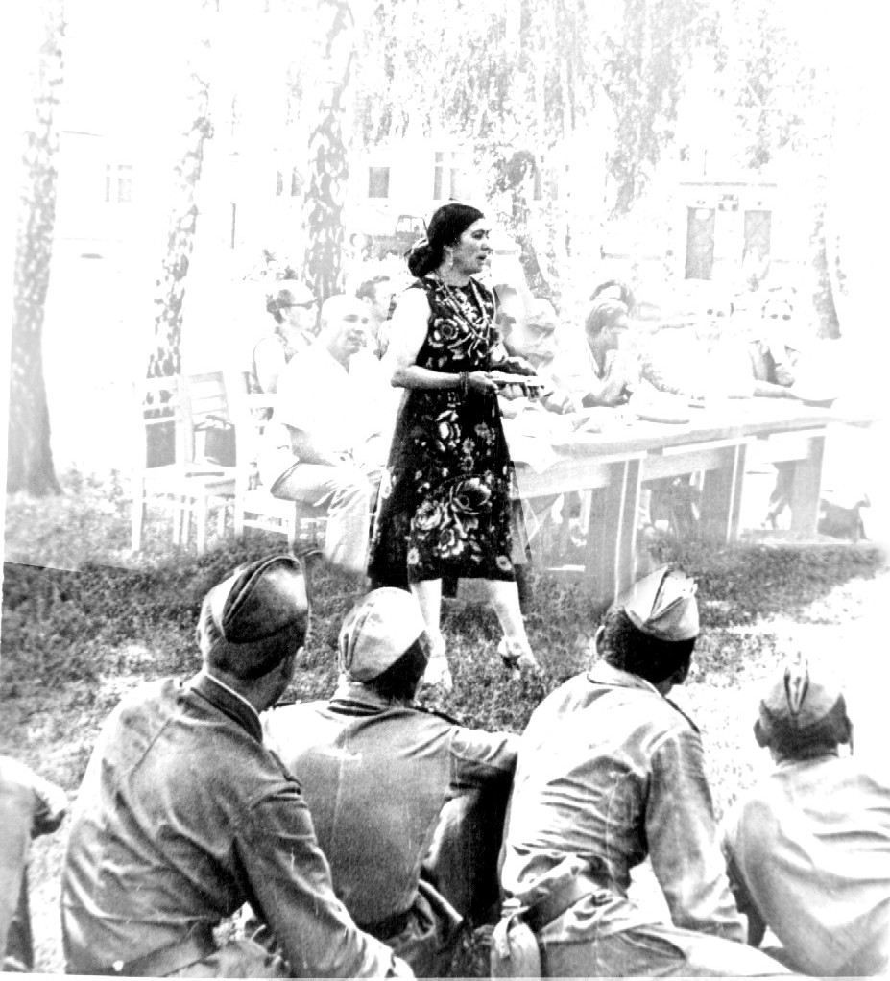
Встреча с солдатами в Афганистане в 1984 году
В середине дня, когда рябое
Облако над нами разошлось.
Наши сыновья пришли из боя,
Порохом пропахшие насквозь.
Помню: собрались бойцы устало
И в насторожённой тишине
Слушали, как я стихи читала
О далёкой отчей стороне.
Позабыв о грохоте и дыме
Слушали, стараясь не дышать:
Родина стояла перед ними,
С ними разговаривала мать.
В свой отчий дом сын вернулся невредимым. Но судьба страшна, в автомобильной катастрофе ясным сентябрьским днём погиб в родном краю её Али. Погиб так же, как её отец, в том же возрасте.
Сказали мне уже потом,
Что в этот час, привстав с трудом,
Ты звал меня со дна ущелья,
Когда среди пустынных скал
Горячей кровью истекал,
И от судьбы не ждал прощенья.
«Сейчас я даже не могу вспомнить, как случилось, что моя непереносимая боль стала переливаться в строчки, превращаться в стихи. Знаю только, что если бы я не вскрыла в стихах своего сердца, то, может быть, я вскрыла бы себе вены», – говорила позднее Фазу Гамзатовна.
Я и сама себя казнить готова
За то, что твоего не услыхала зова
И не смогла ничем тебе помочь...
…
Когда бы ведать наперёд,
Что в эту пору сына ждёт, –
Я кинулась бы вслед тебе
И встала бы на твоей дороге,
Вросла бы в землю, как скала,
Лицом к тебе, спиной к теснине,
И не за что бы ни дала
Упасть буксующей машине!..
Сплавом скорби и вдохновения, безусловно, является цикл «Берегите себя, сыновья!». От имени всех матерей взывает поэтесса ко всем их молодым сыновьям – горячим, восторженным, отважным, но порой таким безрассудным, таким опрометчивым в своей безудержной отваге. Она никогда не позволяла себе жаловаться на свою трагическую судьбу, представала перед нами как гордое изваяние; и проницательный, настороженный взгляд будто предупреждал: «И это преодолею!».
Но не только в невзгодах закалялась душа. Закаляться её мужеству помогло и тепло человеческой доброты, о котором впоследствии она написала такие проникновенные, посвящённые своим односельчанам строки благодарности:
Если военной зимой хранила
Меня от смерти добрая сила, –
Это был вашего хлеба ломоть.
Если я суп для братишек солила,
Суп, что из трав да корней варила, –
Это была вашей соли щепоть.
И если из этой девчонки голодной
Выросла я поэтессой народной.
Полною музыки, солнца, мечты,
То с помощью вашей неоценимой,
Неутомимой и неистощимой,
Неизмеримой ничем доброты!..
А сколько отчаянной храбрости, сколько стихийной веры в своё поэтическое будущее потребовалось от молоденькой горской девушки, чтобы в тряском, сидячем, плацкартном вагоне, с пятью рублями в кошельке отправиться в далёкую столицу – в казавшийся неприступным храмом Литературный институт имени А.М. Горького.
Пять лет напряжённой учебы тоже стали для неё нелёгкой школой стойкости и упорства. Но помогала чудесная институтская дружба, помогали молодые, талантливые подруги – Белла Ахмадулина, Юнна Мориц, Инна Лиснянская, ставшая прекрасным переводчиком её лирики.
Несмотря на очень общительный характер, Фазу Гамзатовна в душе была одинока. Как-то у неё спросили: «Почему вы такая одинокая?» И тут она ответила шуткой: «Вороны летают стаями, а орлы в одиночку».
Одинокое дерево высится
На высокой горе,
И орлом
Всякий раз из ущелья мне видится
Это дерево с тяжёлым крылом.
Так растёт, словно было замыслено
Как одно из редчайших чудес.
Или вправду живёт независимо
От всего – от земли и небес?
И на дерево с благоговением
Я смотрю, мне не знать, что оно
И смирением, и долготерпением –
Высшей гордостью наделено.
Сколько веток скосило буранами,
Сколько молний его обожгло,
Ствол чернеет открытыми ранками,
Но, а крона шумит, как крыло!
Одинокое, ветром прожитое,
Не боящееся ничего
И ничем от судьбы не прикрытое,
Это дерево
И есть незабытое,
Независимое существо.
В трудной, порой бесстрашной борьбе, оружием своего таланта, смелости и правдивости проложила себе путь Фазу Алиева.
В 1994 г. Фазу Гамзатовне Алиевой было присвоено звание академика Международной академии по культурным связям и академика Национальной академии наук Дагестана.
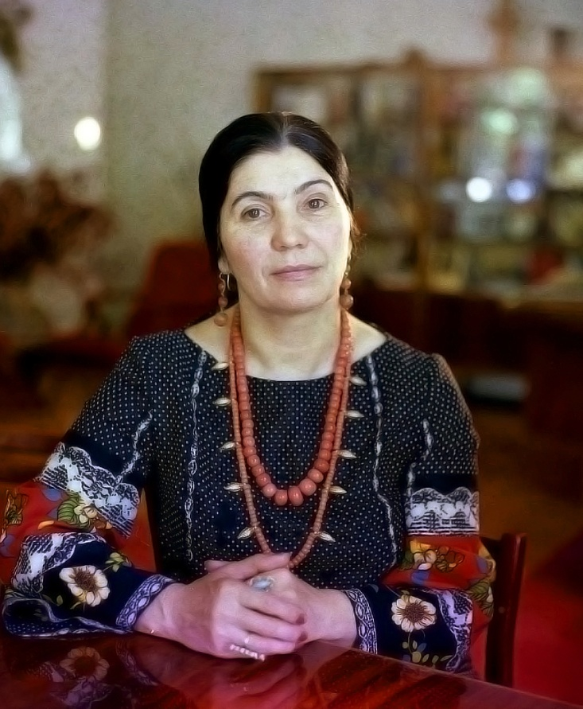
Фазу Гамзатовна Алиева
Наверное, нет в мировой литературе женщины, которая оставила бы такой огромный и содержательный багаж творений. Более восьмидесяти поэтических и прозаических книг, из которых сорок поэм, одиннадцать романов и повестей, большая общественная работа, ежедневный кропотливый труд главного редактора журнала «Женщина Дагестана», многочисленные обязанности, встречи со своими читателями, выступления…
Основными изданиями являются: двухтомное «Избранное» (1980 г.), трёхтомник на аварском языке (1991 г.), «Собрание сочинений» в 12-ти томах.
Мы запомним навсегда Фазу Гамзатовну Алиеву такой красивой, мужественной, лучезарной, искренней, правдивой, гордой и независимой горянкой.

Библиография Фазу Алиевой
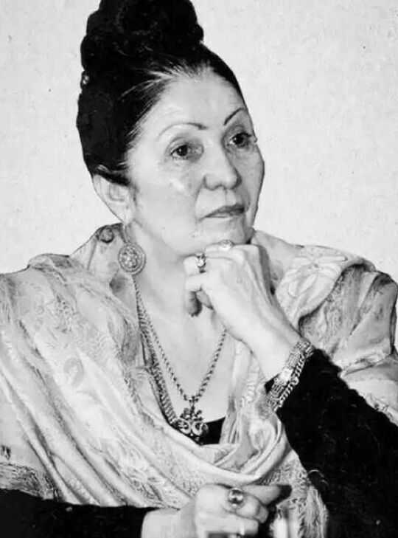
Фазу Гамзатовна Алиева
1959 г. – сборник стихотворений «Мой родной аул», сборник стихотворений «Голубая дорога»;
1964 г. – роман «Судьба»;
1967 г. – роман «Комок земли ветер не унесёт»; сборник «Мгновенье»;
1970 г. – поэма «Живые легенды»;
1972 г. – поэма «Письмо в бессмертие»;
1973 г. – роман «Роса выпадает на каждую травинку»;
1974 г. – роман «Орёл точит клюв о камень»;
1975 г. – сборник «Орлы слетают с гор», поэма и стихи «Радость взаймы»;
1976 г. – сборник «Горы не боятся снега», очерки «Клятва»;
1977 г. – сборник «Закон гор»;
1978 г. – сборник «Когда уснули птицы»;
1979 г. – поэмы, стихи «Когда радость в доме»;
1980 г. – Избранные произведения в 2-х томах, сборник «Сказание о лудильщике»;
1981 г. – сборник «Высота»;
1983 г. – сборник «Корзина спелой вишни», сборник «Легенда о каменной бурке»;
1984 г. – рассказы, роман «Когда взрослеют сыновья»;
1985, 1990 гг. – очерки, повесть «Два персика»;
1986 г. – роман «День добра»;
1988 г. – поэма и стихи «Свой почерк»;
1989 г. – поэма, стихи «Жажда красоты»;
1990 г. – Собрание сочинений, т.1;
1997 г. – поэма «Краса ветвей зависит от корней»;
1998 г. – сборник «Знак огня»;
1999 г. – поэма «Сабру, или от чего седеют женщины»;
2001 г. – поэма «Не прерванный полёт»;
2002 г. – сборник «Притчи-Тосты»;
2003 г. – Полное собрание сочинений в 3-х томах;
1972, 2005 гг. – поэма и стихи «Вечный огонь»;
2007 г. – фотоальбом «Звёзды на небе охраняют землю», поэма «Сабру, или от чего седеют женщины. Тавакал, или от чего седеют мужчины», стихи «Дагестанские притчи и тосты»;
2010 г. – сборник «И пушки гремели, и музы не молчали»;
2014 г. – сборник «Рай под ногами матерей».
Награды Фазу Алиевой
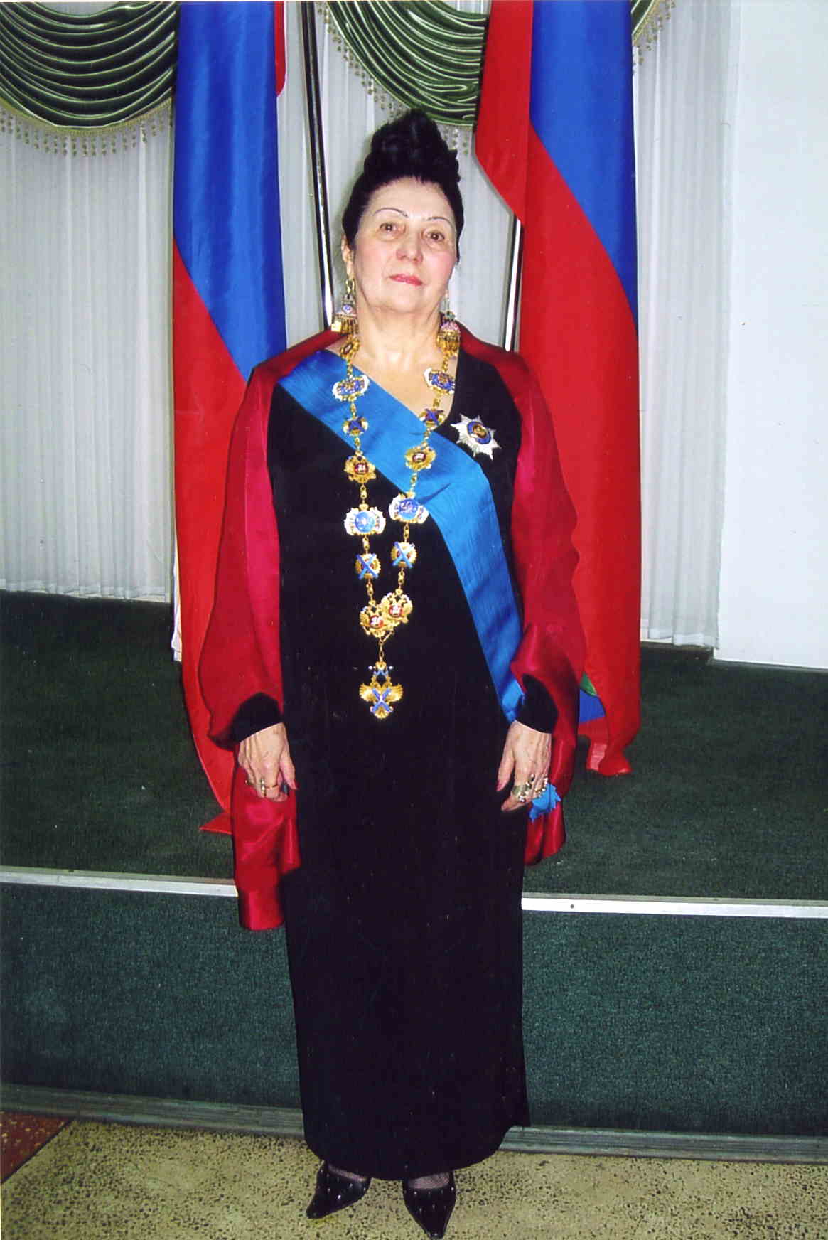
Фазу Гамзатовна Алиева
4 мая 1960 г. (в том числе) – Два ордена «Знак Почёта».
1967 г. – Народный поэт Дагестанской АССР.
1968 г. – присуждена Государственная премия имени Сулеймана Стальского за поэму «Восемнадцатая весна».
1978 г. – лауреат премии Министерства обороны СССР, присужденной за героические поэмы (к 60-летию Советской Армии).
10 января 1983 г. – Орден Дружбы народов за заслуги в развитии советской литературы.
21 июня 1994 г. – Орден Дружбы народов за заслуги в развитии национальной литературы и активную общественную деятельность.
16 ноября 1998 г. – Орден «За заслуги перед Отечеством» IV степени за заслуги в области культуры и печати, многолетнюю плодотворную работу.
11 декабря 2002 г. – Орден Святого апостола Андрея Первозванного за выдающийся вклад в развитие отечественной литературы и высокую гражданскую позицию.
2004 г. – Премия Союза журналистов России «Золотое перо России», золотая медаль Советского фонда мира, медаль «Борцу за мир» Советского комитета защиты мира, юбилейная медаль Всемирного Совета мира.
2005 г. – лауреат Фонда Гаджи Махачева, золотая медаль Фонда Гаджи Махачева.
2005 г. – юбилейная медаль имени Михаила Шолохова.
2007 г. – присуждена Государственная премия Республики Дагестан в области литературы за книгу стихов «Вечный огонь».
2009 г. – Президент РД Муху Алиев вручил Фазу Алиевой орден «За заслуги перед Республикой Дагестан» №1.
16 июля 2015 г. – Орден «За заслуги перед Отечеством» III степени за заслуги в развитии отечественной культуры и искусства, средств массовой информации и многолетнюю плодотворную деятельность.

Сто тысяч женщин в ней одной
(Материал по организации книжно-иллюстративной выставки, посвящённой Ф. Алиевой)
Для подготовки выставки библиотекарь должен широко использовать возможности всего книжного фонда, подобрать красочный иллюстративный материал.
Выставка может состоять из нескольких разделов: «Вещий голос трепетной души» (о творчестве Ф. Алиевой), «Родники рождаются в горах» (о жизни и творчестве Ф. Алиевой), «Быть большими людьми в большом мире» (современники о Ф. Алиевой).
Творчество Фазу Гамзатовны многогранно. Поэтому первый раздел следует разделить на подразделы: «Закон гор», «Четырёхлистник», «Последняя пуля», «Одинокое дерево», «Из одиночества в пустыню». В этом разделе необходимо показать имеющиеся в библиотеке произведения поэтессы.
Во втором – представьте произведения о жизни и творчестве Фазу Алиевой. Необходимо использовать и материалы из периодической печати.
В третьем – подберите наиболее удачные фотографии Ф.Г. Алиевой, высказывания современников о ней. В этом разделе также можно использовать и газетно-журнальный материал.
Эпиграфом к выставке, а также к разделам могут послужить ниже приведенные высказывания.
«Две маленькие капли, чисты и тихи,
Две капли бессильны, пока не сольются,
Но слившись, они превратятся в стихи,
И молнией вспыхнут и ливнем прольются»
(Р. Гамзатов)
«... Дрожит завещанное слово,
Свет грядущего и тень былого...»
(Ф. Алиева)
«... Ведь мой огонь тем ярче, тем сильнее,
Чем больше я отдать его могу»
(Ф. Алиева)
«Вошли твои слова в сердца и души.
Не знали горцы слов таких досель»
(Г. Цадаса)
По окончании книжно-иллюстративной выставки рекомендуется провести библиографический обзор. Для обзора желательно использовать материалы из периодической печати, а также материалы, находящиеся на вашей выставке.

«Знак огня»
(Материал к обсуждению книги Ф. Алиевой «Знак огня»)
Быть может, я давно бы отгорела, –
Как знать, о люди! – если б на меня
Не падали так жгуче то и дело
Живые искры вашего огня.
Книга Фазу Алиевой «Знак огня» – яркое явление современной дагестанской поэзии. Наряду с произведениями, уже получившими широкую известность и снискавшим любовь читателя, книга содержит много новых стихотворений. Кроме того, в настоящем сборнике творчество Фазу Гамзатовны представлено и прозаическими произведениями, жанр которых сама поэтесса определяла как стихотворение в прозе.
Творческий путь Фазу Алиевой начался очень рано. Ее поэтический талант проявился еще в начальных классах школы, а в 1946 г., когда поэтессе исполнилось четырнадцать лет, в газете «Большевик гор» появилась её первая публикация – антивоенное стихотворение «Знамя мира». Юный, ещё неокрепший поэтический голос, призывал не допустить больше в наш мир разрушающих войн. Этому призыву Фазу Алиева оставалась верна до последнего вздоха.
В её стихах бьётся обнаженное человеческое сердце: сердце влюбленной в жизнь женщины, сердце матери, потерявшей сына, сердце вдовы, тоскующей по мужу, но наряду со всем этим сокровенным, что вмещается в сердца многих женщин, в строках Фазу Алиевой бьётся сердце патриота, болеющего за судьбу мира.
Во многом, что написано Фазу Гамзатовной, есть автобиографический подтекст, но всё же, в её творчестве раскрывается не личная жизнь поэтессы, а строй её души, её поэтическое предчувствие. Как и у всякого настоящего поэта, логика развития лирики Фазу Алиевой просматривается ещё в первых её стихотворениях. Ибо свои пристрастия и свои идеалы подлинный поэт ощущает изначально. Вся последующая жизнь уходит в словесное воплощение её призвания и судьбы. Книга Фазу Алиевой «Знак огня» также воплотила прекрасные слова о судьбе, о любви, о жизни. В произведениях, вошедших в книгу, слышен живой голос, чувствуется настроение и душевное состояние, отражены многообразные явления нашей жизни.
«Знак огня» – это упорное стремление поэтессы понять, почувствовать, догадаться о будущем страны, о судьбе её народа. «Знак огня» – это не просто книга, это завет, который дан поэту от века, и который он стремится донести до людей:
Дано не попусту поэтам
Увидеть в сумраке сплошном
То, что иные в мире этом
Напрасно ищут днём с огнем.
И по лучу,
По корке малой
Увиденное на веку,
Чтоб для любого зримым стало,
Вместить в крылатую строку...
Когда Фазу Гамзатовну спрашивали, откуда она черпала своё вдохновение, она неизменно отвечала: родная земля, милый уголок высокогорного Дагестана под названием Геничутль, откуда брал начало поэтический корень. Это он вдохновил поэтессу и на первые неумелые строчки, и на уверенные шаги к великой вершине поэзии, щедро поделившись с ней великими уроками духовной мудрости:
И возвращаюсь я поныне
Душою в мой аул родной,
Как возвращаются к вершине
Добра и мудрости земной.
Мои тут корни от рожденья,
Мои устои –
Стержень тот,
Что от бесславного паденья
В любое время упасёт.
Что бы ни писала Фазу Гамзатовна: стихи или прозу – во всех её произведениях сквозит тема высоты и окрылённости – тема вдохновенной, восторженной устремлённости к свету, к любви, к людям. В этом «Знак огня» не составляет исключения.
Весь свой многоцветный поэтический мир выплеснула на страницы этой книги Фазу Алиева. И каким прекрасным, каким чистым и правдивым явился этот мир читателю – самому высшему и беспристрастному из судей!
Каждый из десяти разделов книги имеет свою тематическую целостность, вынесенную в заголовок. «Знак огня», «Зеленое утро», «Жажда красоты», «Над пропастью» – стихи этих циклов больше знакомы читателям, чем неизвестны. Всепоглощающая сила любви объединяет их, заставляет заново пережить чувство в его первозданной свежести. Но есть в книге и совершенно новый взгляд на любовь, как на непоправимую утрату. «Из одиночества в пустыню» – цикл стихов, навеянный дорогой утратой – смертью мужа и верного спутника жизни Мусы Магомедова. В те скорбные дни горе и воображение слились воедино в сердце поэтессы и любящей женщины – тогда родились стихи о муже:
Я снова плачу, –
В дымной мгле
Дивлюсь я участи жестокой,
Непоправимо одинокой
Оставшись нынче на земле...
«Чтобы поэзия процветала, она должна иметь корни в земле», – писала Марина Цветаева, живя на чужбине. Земля – это место, где родился поэт, где стоит его дом. Корни неиссякаемого творчества Фазу Алиевой питались дагестанской землёй, землёй её предков.

«Комок земли ветер не унесёт»
(Примерные вопросы для обсуждения романа Ф. Алиевой «Комок земли ветер не унесёт»)
- Хранитель законов гор Омардада.
- Молодёжь и старики в романе, как решается проблема отцов и детей.
- Какие изменения произошли в быту, обрядах, обычаях горных аулов, жизни аварского народа за 100 лет Советской власти в Дагестане.
- Как показывает автор развитие, становление характера и психологии главной героини романа Патимат. Какую роль в её воспитании отводит писательница семье, родным, соседям?
- Почему роман назван «Комок земли ветер не унесёт»? Художественные особенности романа?

«Посвящение…»
(Современники о творчестве Фазу Алиевой)
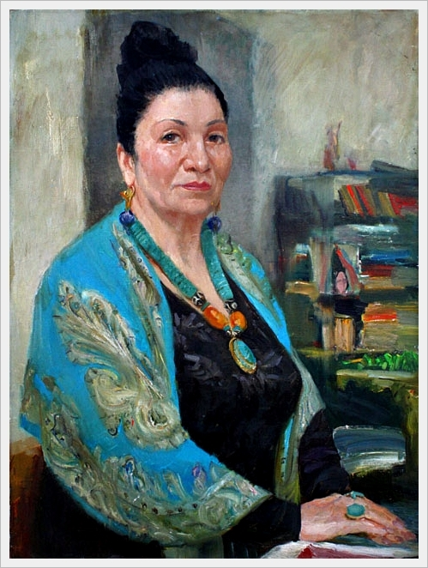
Фазу Гамзатовна Алиева
«Сегодня мы отдаём дань памяти большому поэту и великой женщине Дагестана. Она стала одним из столпов дагестанской национальной литературы и вписала яркую страницу в историю российской и советской поэзии. Читая стихи Фазу Алиевой, узнавая жизненные подробности харизматичной творческой личности, горянки, матери, патриота, восхищаешься, как же много эта хрупкая женщина с несокрушимой волей дала Дагестану и миру». (Зам. Председателя Правительства Республики Дагестан Муслим Телякавов)
«Она учила мужеству, стойкости, любви, воле, свободе людей гор. И эти горцы через творчество Фазу Алиевой вышли на просторы российской и мировой поэзии, как высшие мудрецы, как пахари духа, как неповторимые творцы красоты, совести и величия». (Председатель Правления Союза писателей Дагестана Магомед Ахмедов)
«Фазу Гамзатовна навсегда будет для нас и будущих поколений великим учителем, книгой жизни, которую нужно читать всю жизнь, впитывая её уроки – уроки поэта, матери, сестры». (Председатель Союза женщин Дагестана Интизар Мамутаева)
«Я очень люблю её стихи. Она такая разная в них: искромётная, рассудительная и всегда неожиданная. Заставляющая размышлять, прислушиваться к себе и к тому, что происходит с каждым из нас каждый день. Её лирика поражает своей нерастраченностью, страстностью чувств. Прекрасен философичностью, мудростью цикл напутствий сыновьям». (Терапевт, кандидат медицинских наук, доцент Тамара Габибова)
«Во многих стихах поэтесса живёт интересами народа, обладает большой культурой, широтой интересов, обострённой совестью, чувством справедливости и умением критически и беспощадно относиться к тому, что выходит из-под её пера. И поэтому её поэзия звучит всегда высоко гражданственно. Поэтесса искренне и близко к сердцу принимает горе тех, кто воевал, будь то Отечественная война или Афганская, которые принесли нашему народу немало горя». (Народный поэт Дагестана Аминат Абдулманапова)
«Если бы среди миллионов женщин я увидел Фазу, я бы сказал: “Она поэт, и всё, что творится в её душе, можно прочитать в её горящих глазах”». (Русский поэт Василий Фёдоров)
«Сердце Фазу, как губка, впитывает в себя всё прекрасное, духовное». (Переводчик Семён Липкин)
«Фазу – философ, мыслитель, её стихи заставляют человека задуматься над смыслом жизни». (Писательница Анна Рудская)
«Голос Фазу Алиевой – негромкий, задушевный. В своих стихах, окрашенных солнечной грустью, поэтесса как бы ведёт с читателем неторопливую беседу. Стихи Алиевой написаны в лучших песенных традициях Дагестана, они напевны, непритязательны, поэтический свет озаряет их изнутри, рождая глубокий авторский подтекст». (Поэт-лирик Дмитрий Блынский)
«Первая книжка Фазу Алиевой, молодой поэтессы – это обещание, и нужно надеяться, что молодой поэт сумеет это обещание сдержать. Во всяком случае, книжка даёт право на это надеяться». (Советская поэтесса и переводчица, журналистка Маргарита Алигер)
«Стихи Фазу Алиевой почти всегда монолог, обращение от первого лица. Так легче естественнее выплеснуть кипящую переливающуюся радость жизни, щедрость души, богатство молодого сердца, открытого для людей». (Литературовед Наталья Капиева)
«Мягкая лирическая интонация, глубоко народный, красочный язык, умелая и тонкая кисть психолога, - вот те неполные качества, которые обнаружила писательница в своей первой повести». (Советский писатель, литературовед Борис Леонов)
«Без нажима, без всякого любования экзотикой, как бы изнутри, показывает Фазу Алиева быт, обряды, обычаи горных аулов, жизнь аварского народа. Но умный глаз художника отмечает движение времени, неуклонные перемены и переустройства. Меняются и сами люди. И особенно ярко это выражено в романе “Комок земли ветер не унесёт”». (Советская писательница, переводчица Нора Адамян)

Содержание

Введение ………………………………………………………………………… 3
Материалы к беседе о творческом пути Фазу Алиевой ……………………… 5
Библиография Фазу Алиевой ………………………………………………… 29
Награды Фазу Алиевой ……………………………………………………….. 30
Сто тысяч женщин в ней одной (Материалы по организации книжно-иллюстративной выставки, посвящённой Ф. Алиевой) …………………….. 34
«Знак огня» (Материалы к обсуждению книги Ф. Алиевой «Знак огня») …. 36
«Комок земли ветер не унесёт» (Примерные вопросы для обсуждения романа Ф. Алиевой «Комок земли ветер не унесёт») ……………………………….. 39
«Посвящение…» (Современники о творчестве Фазу Алиевой») ………...... 40

